Relazione
Di
Laboratorio
DI PIERLUIGI CICCHELLI 1°BLS.
Titolo dell’esperimento: moto rettilineo uniformemente accelerato.
obiettivi dell’esperimento: verificare la legge del moto rettilineo uniformemente accelerato.
Schema e/o disegno:
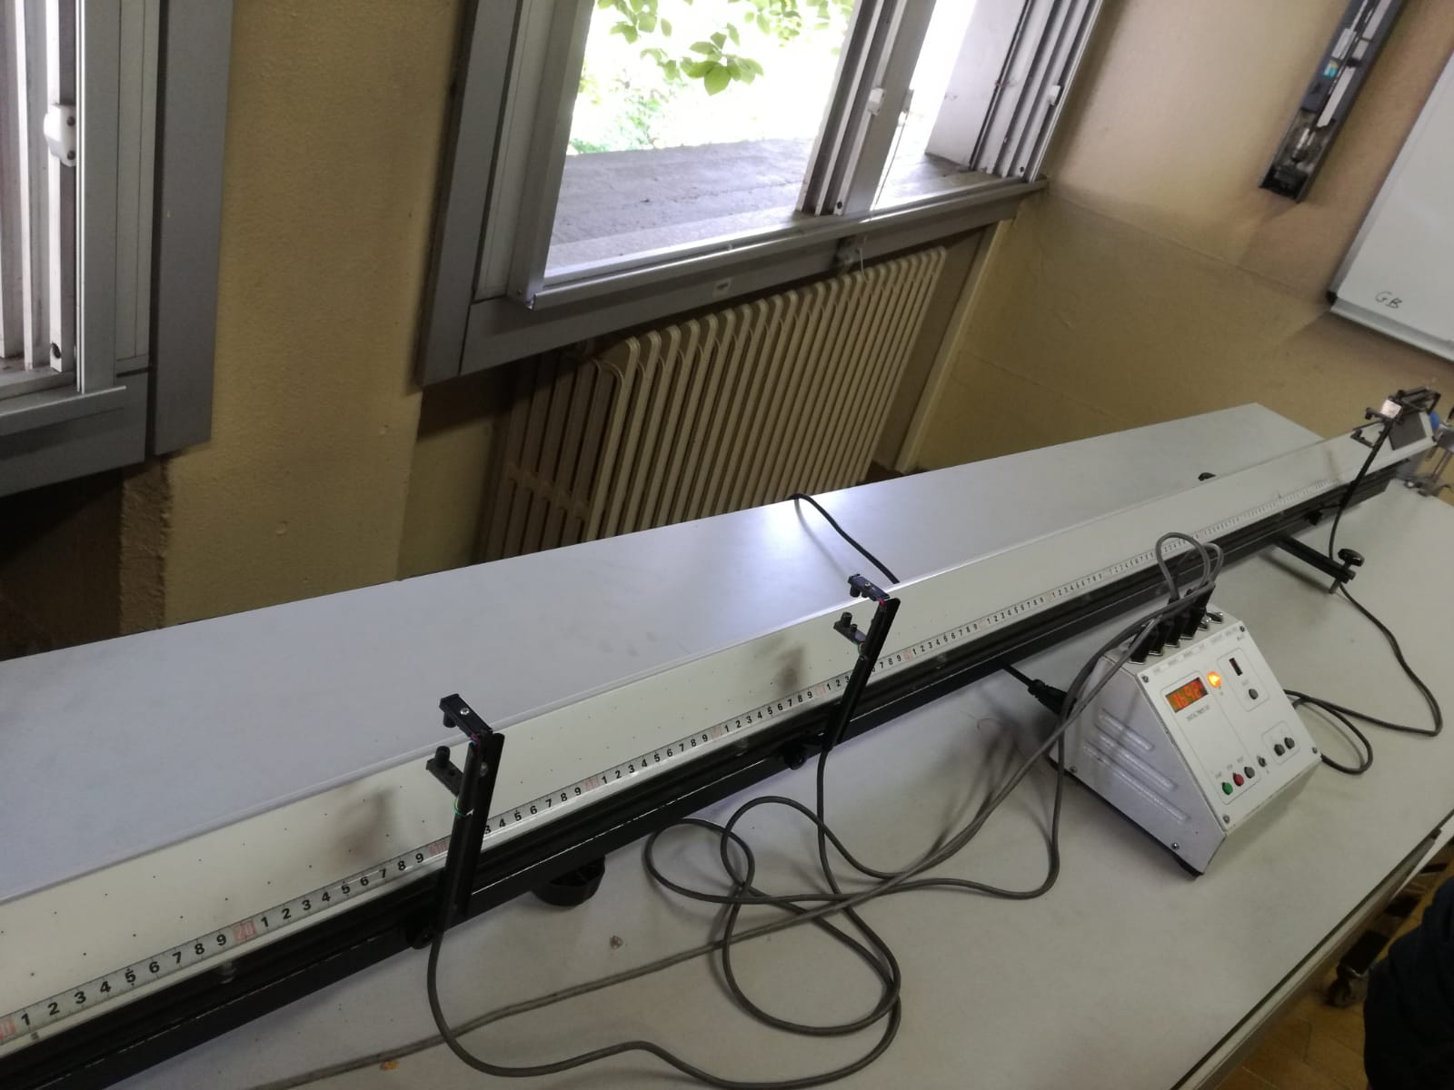
Materiale occorente: rotaia a cuscino d’aria, fotocellule, cronometro, carrello, corda e cronometro.
contenuti teorici: il moto di un corpo che avviene su una traiettoria rettilinea con accelerazione costante si dice moto rettilineo uniformemente accelerato.
descrizione dell’ esperimento : il prof ci ha chiamati in gruppi da tre per mostrarci l’esperimento. Ci ha spiegato come funzionava e dopo ha detto di scrivere le diverse distanze ( 0,30m, 0,80m, 1,50m)sul quaderno. Poi il prof ha azionato il meccanismo tramite un pulsante sul quadrante e il carrello si è avviato. Infine abbiamo scritto i tempi impiegati(0,466s, 0,807s, 1,164s) dal carrello a percorrere le diverse distanze.
Raccolta dei dati :

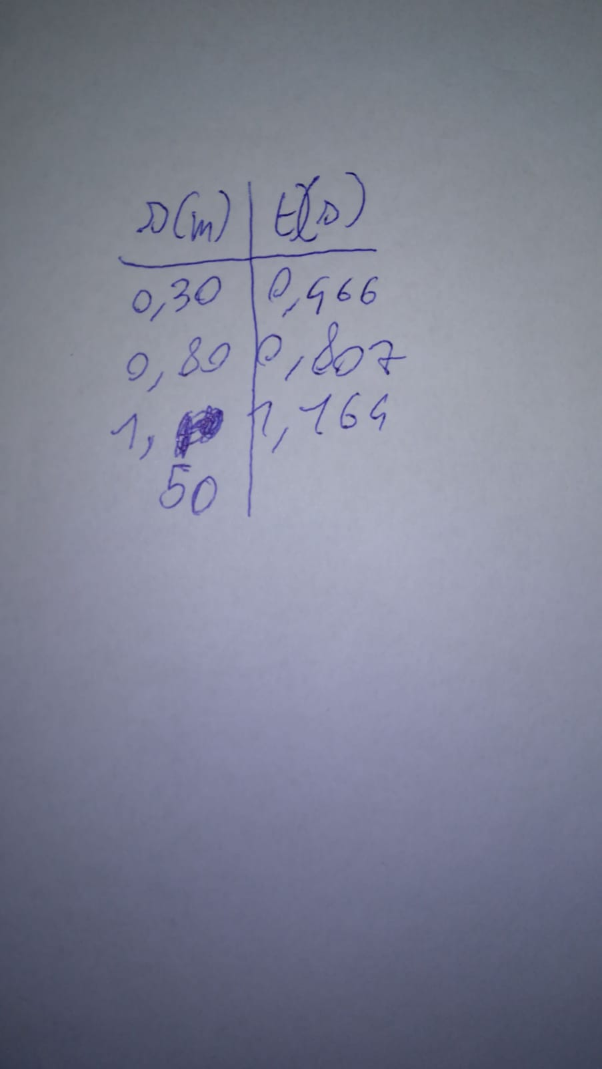
Elaborazione dei dati: 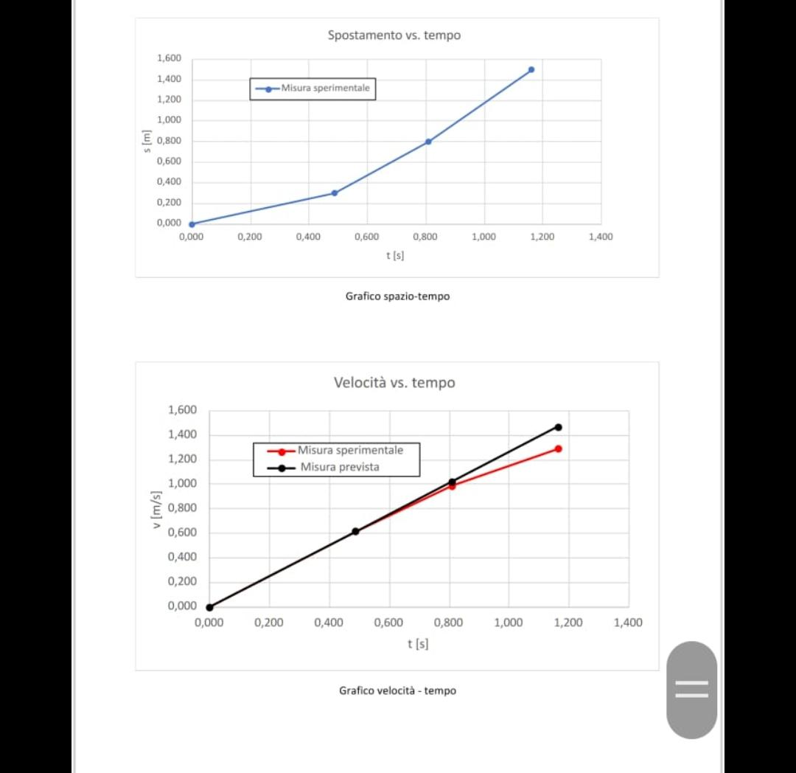

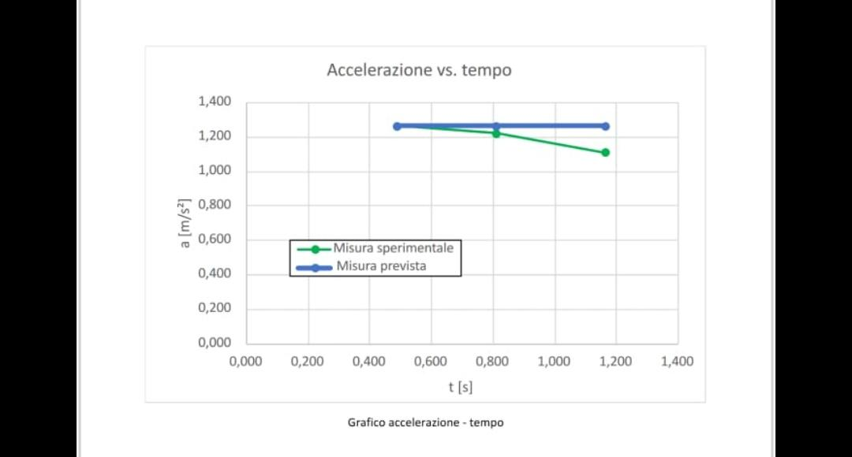

ANALISI DEI DATI E CONCLUSIONI:
l’accelerazione è quasi sempre costante quindi a sua volta il moto è uniformemente accelerato.

Studente
Pierluigi Cicchelli 1BLS

